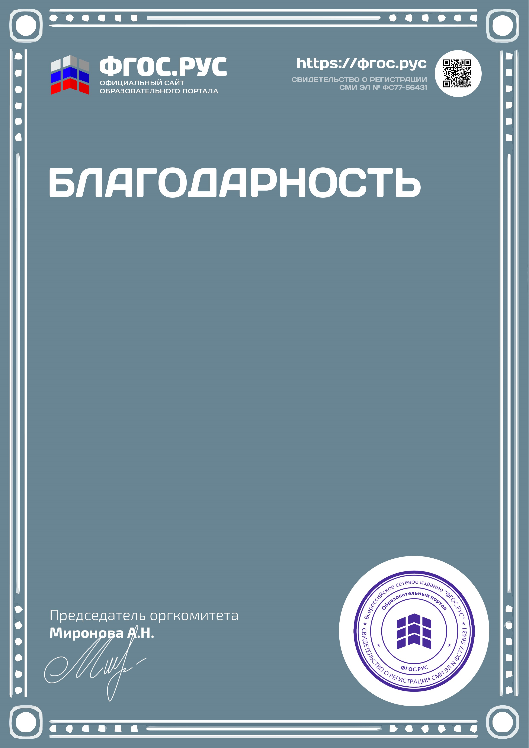

№ RS 338 - 10643

Уважаемая(ый)
Михайлюк Людмила Валентиновна!
Образовательный портал "ФГОС.РУС"
объявляет Вам благодарность
за активное участие и подготовку победителей
в конкурсе
Россия- Родина моя!

Список участников и победителей размещен на сайте
Образовательного портала "ФГОС.РУС" по адресу: https://фгос.рус/result

Свидетельство Роскомнадзора о регистрации СМИ №ФС77-56431

г.Москва
Powered by TCPDF (www.tcpdf.org
)
27.04.2020

